附件1
1号线目视化看板技术需求及数量表
序号 | 名称 | 产品参考图片 | 材质 | 品质 | 尺寸 | 需求数量（块）
1 | 公告栏 | 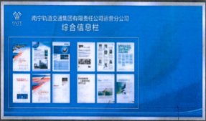 | 亚克力板 | 亚克力品质：透光率≥92％；洛氏硬度≥90％；拉伸强度≥65；  夹画：户外背胶写真（含画面设计）  紧固件：不锈钢广告钉 | 亚克力板尺寸：  里层：长宽厚度240cm*120cm*3mm；磨边工艺。  外层：长宽厚度240cm*120cm*5mm；磨边工艺。  表面：A4透明卡槽12张 | 31
2 | 综合信息栏 | 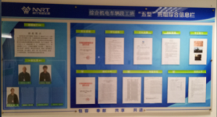 |  |  | 亚克力板尺寸：  里层：长宽厚度240cm*120cm*3mm；磨边工艺。  外层：长宽厚度240cm*120cm*5mm；磨边工艺。  表面：A3透明卡槽1张；A4透明卡槽11张；7寸透明卡槽6张； | 4
3 | 消防控制室公示牌 |  |  |  | 亚克力板尺寸：  里层：长宽厚度70cm*50cm*3mm；磨边工艺。  外层：长宽厚度70cm*50cm*5mm；磨边工艺。  表面：7.5cm*10cm透明卡槽4张；5寸透明卡槽2张； | 25
4 | 生产管理看板 | 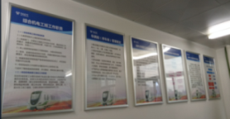 | 铝合金边框、PVC镜面板材 | 铝合金品质：3000系列及以上铝合金板材，银灰色；铝合金工艺：经氧化、电镀、喷砂等美化处理，前开式直角；  面板：高品质透明板；  背板：高清户外写真PVC板（含画面设计）；  紧固件：不锈钢自攻钉 | 铝合金：长宽90cm*60cm；边框宽30mm  面板：长宽90cm*60cm；厚度1mm  背板：长宽90cm*60cm；厚度5mm | 84
5 |  |  |  |  | 铝合金：长宽70cm*50cm；边框宽30mm  面板：长宽70cm*50cm；厚度1mm  背板：长宽70cm*50cm；厚度5mm | 375
注：中选供应商应承担与货物供应相关的服务，包括但不限于设计、制作、运输、安装、税费及其他与此目视化看板采购项目有关的服务。

2号线目视化看板技术需求及数量表
序号 | 名称 | 产品参考图片 | 材质 | 品质 | 尺寸 | 需求数量（块）
1 | 公告栏 |  | 亚克力板 | 亚克力品质：透光率≥92％；洛氏硬度≥90％；拉伸强度≥65；  夹画：户外背胶写真（含画面设计）  紧固件：不锈钢广告钉 | 亚克力板尺寸：  里层：长宽厚度240cm*120cm*3mm；磨边工艺。  外层：长宽厚度240cm*120cm*5mm；磨边工艺。  表面：A4透明卡槽12张 | 18
2 | 综合信息栏 |  |  |  | 亚克力板尺寸：  里层：长宽厚度240cm*120cm*3mm；磨边工艺。  外层：长宽厚度240cm*120cm*5mm；磨边工艺。  表面：A3透明卡槽1张；A4透明卡槽11张；7寸透明卡槽6张； | 78
3 | 消防控制室公示牌 |  |  |  | 亚克力板尺寸：  里层：长宽厚度70cm*50cm*3mm；磨边工艺。  外层：长宽厚度70cm*50cm*5mm；磨边工艺。  表面：7.5cm*10cm透明卡槽4张；5寸透明卡槽2张； | 16
4 | 生产管理看板 |  | 铝合金边框、PVC镜面板材 | 铝合金品质：3000系列及以上铝合金板材，银灰色；铝合金工艺：经氧化、电镀、喷砂等美化处理，前开式直角；  面板：高品质透明板；  背板：高清户外写真PVC板（含画面设计）；  紧固件：不锈钢自攻钉 | 铝合金：长宽90cm*60cm；边框宽30mm  面板：长宽90cm*60cm；厚度1mm  背板：长宽90cm*60cm；厚度5mm | 1621
5 |  |  |  |  | 铝合金：长宽70cm*50cm；边框宽30mm  面板：长宽70cm*50cm；厚度1mm  背板：长宽70cm*50cm；厚度5mm | 240
6 |  |  | 厚度0.5cm高清户外写真PVC板(仅更换夹画) |  | 长宽：90cm*60cm | 100
注：中选供应商应承担与货物供应相关的服务，包括但不限于设计、制作、运输、安装、税费及其他与此目视化看板采购项目有关的服务。

